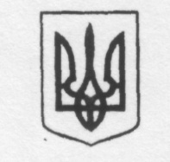
УКРАЇНА
МІНІСТЕРСТВО ОСВІТИ І НАУКИ
Загальноосвітня школа І-ІІІ ступенів с. Порик

НАКАЗ

«17» серпня 2018 р. с. Порик № 08-у

Про виведення учнів із списків учнів школи

Відповідно до поданої заяви батьків,
НАКАЗУЮ:
П.1. Вивести із списків учнів 8-го класу Цапка Назара Петровича та видати йому особову справу учня:
П.2. Заступнику директора школи з НВР Ошівській І.В. ввести відповідні записи до алфавітної книги.

Директор школи С.Мартинюк

З наказом ознайомлені:

І.Ошівська

